Visita la siguiente web para ver FAQs sobre CPANEL

https://americandominios.com/conta/index.php?rp=/knowledgebase/2/Cpanel

Cómo puedo agregar servicio de correo a mi dominio??

Es necesario añadir el MX RECORD a los registros dns, de manera que apunte a MX.EPIZY.COM (servidor de correo del posting). 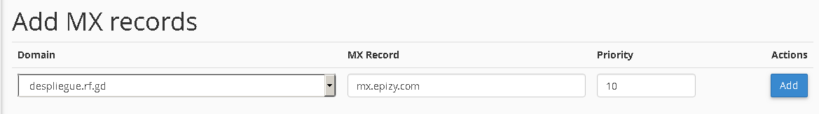

Que es un Addon Domain o Dominio Adicional?
Addon Domain es un dominio que apunta a una carpera ó un subdominio, Sirve para tener 2 o más paginas web dentro de un mismo Hosting. El addon domain mostrara el contenido del subdominio o la carpeta al la cual se esta apuntando pero retiene la dirección web del dominio. Por ejemplo, digamos su dominio principal es http://www.rosas.com y usted tiene el dominiowww.flores.com el cual es un addon domain para otra página web y/o para el subdominio http://rosas.flores.com ó las carpetas public_html/flores ó www.rosas.com/flores/
Los visitantes de www.rosas.com verán el website de www.rosas.com/flores/ o el subdominio http://rosas.flores.com pero veran www.flores.com en la barra de direcciones de su navegador de internet nunca se darán cuenta que en realidad están mirando dentro de un subdominio o la carpeta. Esta función es muy practica ya que no necesita contratar varias cuentas de hosting con una sola que contrate ya puede hospedar varios dominios siempre y cuando el plan que contrata tenga esta opción.

PARA QUÉ SIRVE UNA DIRECCION EMAIL DE REENVÍO.

Modify Forwarders
Source address | Destination Address | Action
info@despliegue.rf.gd | juanmarcen@despliegue.rf.gd
Sirve para crear ALIASES, Y QUE LOS CLIENTES MANDEN UN EMAIL A ESA DIR Y SE REDIRECCIONE A ESA OTRA.

